Unidad 1. ¡Como y vivo bien!

Nombre: __________________________________________ Curso: ______ Fecha: ________

Alimentos variados
1. Marca y completa la ficha de la tortilla de patata.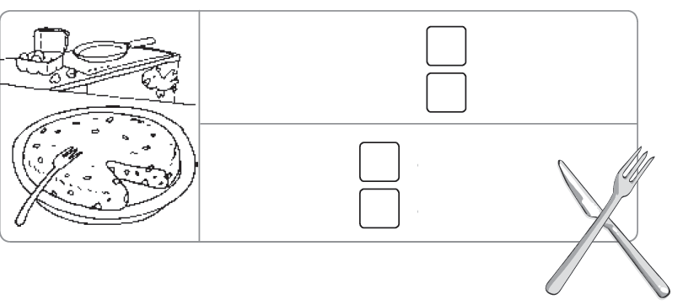
Se come
Un alimento
cocinado
crudo
fresco
elaborado
2. Escribe un ejemplo de cada tipo de alimento en las casillas correspondientes.
Alimento de origen animal
Alimento de origen vegetal
Alimento de origen mineral
Alimento natural
Alimento elaborado

¿Qué comemos?
3. Relaciona.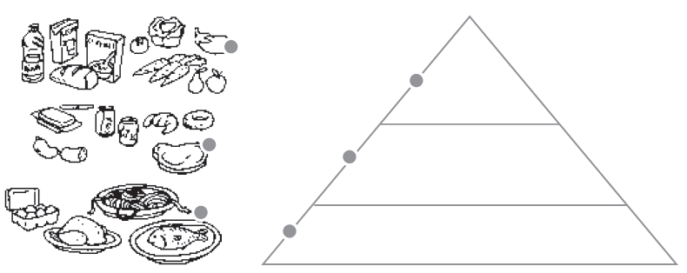
alguna vez a la semana
de
vez en
cuando
todos los días
4. Dibuja un alimento rico en vitaminas y escribe su nombre.

Su nombre es:

¡Estamos sanos!
5. Completa las oraciones con las siguientes palabras.
medicinas - revisiones - enfermos - sanos
- Cuando estamos debemos acudir al médico para hacernos

- Cuando estamos , el médico nos da instrucciones o nos receta para curarnos.

6. Escribe V si es verdadero y F si falso.

- Hay que acudir al médico solo si estás enfermo.

- Los aparatos y las medicinas son avances médicos.

- Cuando estás sano te sientes bien y con energía.

- El dolor y el malestar son síntomas de que

nuestro cuerpo no funciona como debería.

Cuidamos nuestra salud
7. Escribe V si la oración es verdadera o F, si es falsa.
- Para estar sanos debemos comer siempre lo

mismo.

- Divertirse es bueno para la salud.

- Si no dormimos lo suficiente, al día siguiente nos

sentimos cansados y tenemos menos energía.

- Los sonidos fuertes mejoran nuestros oídos.

8. Colorea las frases que expresan hábitos saludables.
Me lavo las manos antes de comer.
Me gusta jugar siempre solo.

Me ducho todos los dias.
Me encanta jugar al aire libre.

